令和元年９月２０日
一般社団法人青森県発明協会

「サイエンス体験フェア２０２０」出展企業・団体募集要領

１ 趣 旨
子どものたち豊かな科学的発想や創造性を育み、青森県の将来の産業振興を担うものづくり人財の育成を図るため、県内の子どもたちやその保護者を対象としたサイエンス体験フェア２０２０を開催するにあたり、会場内の科学・工作体験ブースにおいて企業の技術や人材を活かした体験教室を実施していただける企業や団体を募集します。

２ 主 催
青森県知的財産支援センター（青森県・一般社団法人青森県発明協会）

３ 日時･場所
令和２年１月２５日（土） １０時００分～１６時００分
アピオあおもり ２階イベントホール（288㎡）【青森市中央三丁目１７－１】

４ 実施条件
（１）時間：１０時００分～１６時００分
この時間帯で体験を随時提供、または時間帯を設定し実施していただきます。
（２）対象：小学生～中学生
体験内容にあわせて、年齢制限を設定することもできます。
（例：小学３年生以上）
（３）内容：企業等が持つ技術や人材を活かし、子どもたちが科学技術やものづくり技術にふれることができる体験をお願いします。
（４）設定定員：内容によりますが、１５～３０名程度を想定（例：８名×３回）
定員を設定せず随時受付とすることも可能です。
（５）机椅子の配置イメージ：下図のとおり
体験の内容に合わせ、机の数、配置を変更します。
スクリーン、プロジェクター等も使用可能です。
（６）経費：出展料はいただきません。
できるだけ協賛をお願いしますが、謝金、旅費、材料費については、御 相談させていただきます。

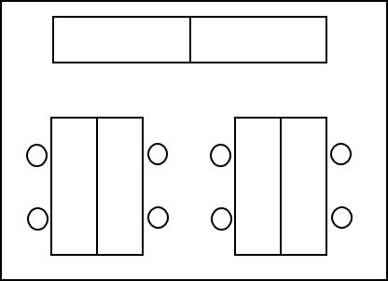
＜配置イメージ＞

□：机（60㎝×180㎝）
○：イス

５ 募集企業・団体数
３社・団体程度

６ 募集期間
令和元年９月２０日（金）～１０月２５日（金）まで

７ 申込方法
別添申込書に必要事項を記入し、下記担当までメールやＦＡＸ等によりお申込ください。

８ サイエンス体験フェア２０２０の概要
別紙のとおり

担当：一般社団法人青森県発明協会 石澤(県新産業創造課知的財産支援Ｇ)
〒030-8570 青森市長島１丁目１－１ 青森県庁北棟１階
E-mail:toshiyuki_ishizawa@pref.aomori.lg.jp
TEL:017-762-7351 / FAX:017-762-7352

